Az LG megnyitja a ThinQ API-t az okosotthonok fejlődése érdekében
Az LG Electronics (LG) teljesen nyílttá tette LG ThinQ elnevezésű okosotthon-platformjának alkalmazásprogramozási felületét (API), így a fejlesztők mostantól könnyen alakíthatnak ki egyedi ökoszisztémákat az LG készülékeivel.
Az LG elindította a Smart Solution API fejlesztői weboldalt (smartsolution.developer.lge.com), amellyel hivatalosan is nyílttá tette az LG ThinQ alkalmazásprogramozási felületetét. Az API egyfajta digitális csatlakozóként működik, amely lehetővé teszi a különböző szoftverek számára, hogy egymás funkcióihoz zökkenőmentesen hozzáférhessenek. A nyílt API ezáltal lehetőséget biztosít a fejlesztők számára, hogy az LG mesterségesintelligencia-alapú készülékeinek különféle funkcióit beépítsék saját alkalmazásaikba vagy rendszereikbe, ezzel továbbfejlesztve szolgáltatásaikat.
Az LG ThinQ API két kategóriára oszlik: a ThinQ API az egyéni felhasználóknak, míg a ThinQ Business API a vállalati partnereknek szól. A ThinQ API lehetővé teszi az otthonokban vagy épületekben telepített LG-eszközök távvezérlését, valamint megkönnyíti a különböző platformokkal való integrációt.
Az egyéni felhasználók számára a ThinQ API lehetővé teszi az LG ThinQ alkalmazásban regisztrált, mesterséges intelligenciát alkalmazó készülékek vezérlését és felügyeletét különböző okosotthon-platformokról. A ThinQ API használatával bárki könnyedén létrehozhat egy személyre szabott okosotthont, amely illeszkedik életstílusához.. A Home Assistant globális okosotthon-platform felhasználói például már 26 féle mesterséges intelligencia alapú LG készüléket, köztük hűtőszekrényeket és mosógépeket is csatlakoztathatnak és vezérelhetnek meglévő okosotthon környezetükben. A Home Assistant egy nyílt, közösségi platform, amelynek világszerte mintegy egymillió felhasználója van. A közösség együtt fejleszt különböző okosotthon-funkciókat, például eszközautomatizálást, vagy különböző funkciók bővítését.
Az LG felvásárolta az Athom nevű, kiterjedt IoT-eszközcsatlakozási lehetőségeiről ismert, okosotthon-rendszereket fejlesztő vállalatot, hogy ezáltal felgyorsítsa a külső termékek és szolgáltatások integrálását saját ThinQ platformjába. Az Athom Homey nevű okosotthon-hubja jelenleg több mint 50 000 különböző készülék összekapcsolására képes. A társaság alkalmazásboltja mintegy 1000 applikációt tartalmaz, amelyek olyan globális márkák termékeit és szolgáltatásait kapcsolják össze és vezérlik, mint például a Philips vagy az Aqara. Az LG célja, hogy az Athom kiterjedt nyílt ökoszisztémáját és az IoT-eszközök csatlakoztathatóságát integrálja saját ThinQ On AI hub okosotthon-rendszerébe. A társaság tervei szerint ezáltal egy olyan mesterségesintelligencia-alapú okosotthon jöhet létre, amiben a generatív AI jobban megérti az ügyfelek igényeit és optimális megoldásokat kínálhat.
Sajtókapcsolat:
- Pető Bettina
- LG Electronics Magyar Kft.
- bettina.peto@lge.com
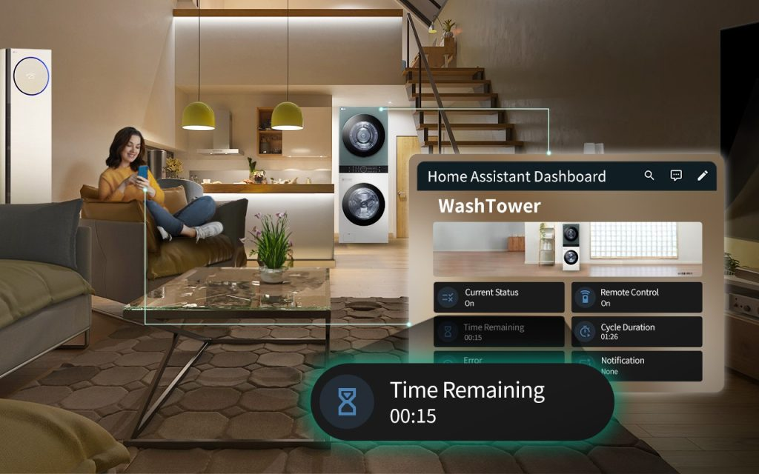 | © LG Electronics
Eredeti tartalom: LG Electronics
Továbbította: Helló Sajtó! Üzleti Sajtószolgálat
Ez a sajtóközlemény a következő linken érhető el:

